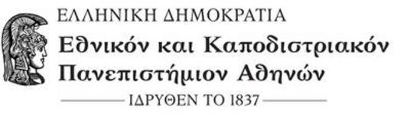
Σχολή Επιστήμης Φυσικής Αγωγής & Αθλητισμού
Τομέας Αθλοπαιδιών

Δάφνη 3/9/2025

ΑΝΑΚΟΙΝΩΣΗ

Καλούνται οι φοιτητές-τριες, που επιθυμούν να παρακολουθήσουν το μάθημα της «Ειδίκευσης Καλαθοσφαίρισης», να συμπληρώσουν την αίτηση στα γραφεία των διδασκόντων: Αναπλ. Καθηγητή Νικόλαο Κωστόπουλο, Μέλος ΕΔΙΠ Ιωάννη Κτιστάκη, καθώς και στον υπεύθυνο του μαθήματος Καθηγητή Εμμανουήλ Ζαχαράκη.

Ο υπεύθυνος του μαθήματος

Εμμανουήλ Ζαχαράκης
Καθηγητής ΣΕΦΑΑ- ΕΚΠΑ

